 人權環境評估作業線上問卷施測說明



1.到教網中心點選----

2.進入施測網頁，點選教育人員、國小、麻豆區、

培文國小後進入填答。

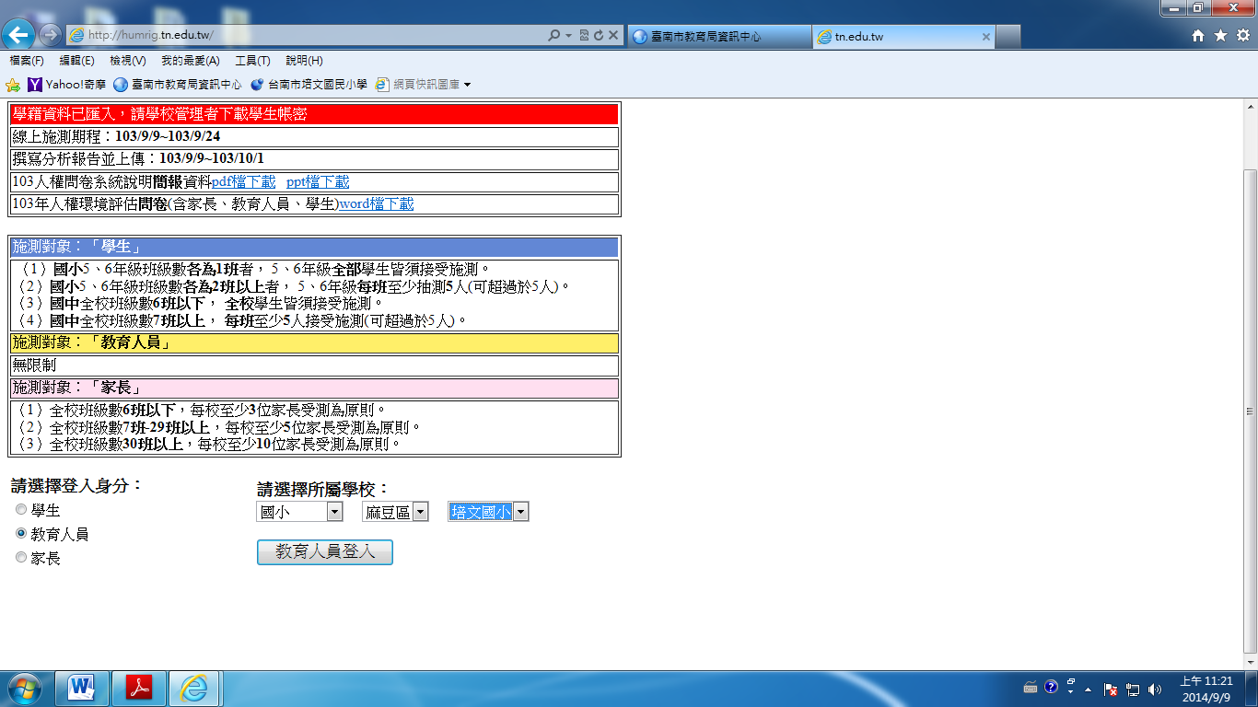

2.填答頁面共計3頁，請依序作答，1頁完成後按下

一頁，若無法順利至下一頁，表示有題目未填

寫，請檢視題目右方，會出現該題未填。

3.最後一頁填寫完畢請按下「送出」按鈕，等待系

統回應「我們已經收到您的資料，謝謝您！」，

表示已經完成填報。

4.題目約60題，請各位老師盡量填寫「非常同意」或「同意」選項，以減少後續問題的分析及改進措施。